Автор Книги

Название Книги

Серебряная Нить
Санкт-Петербург
2016

Подготовка издания – автор подготовки

Автор книги

Название / Автор . – СПб. : Серебряная Нить, 2015. – Кол-во страниц

ISBN если есть

Краткая аннотация

© Копирайт автора
© Копирайт оформителя

Здесь Вы размещаете текст своей книги. Размер шрифтов для основного текста - №10 или №12

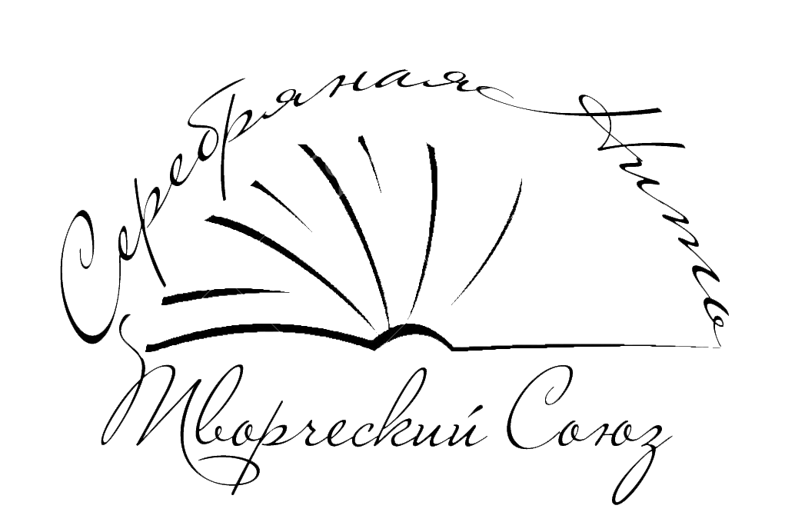

Книга представлена Творческим Союзом
«Серебряная нить»

http://сereniti.ru/

serebryanaya.nitb@mail.ru

На базе Портала
«Галактический Ковчег»

http://kovcheg.ucoz.ru/
Координаторы –
Мила Бардинская и Ольга Василенко (Красницкая)

Издание напечатано по технологии
Print-on-Demand
(печать по требованию)
по индивидуальному заказу.

